
SOUŘADNICOVÝ KOMPAS
UŽIVATELSKÝ MANUÁL – CZ
Savva Popov
Vedoucí: Ing. Jaroslav Bušek Ph.D.
Zaměření: Mechatronika
2026


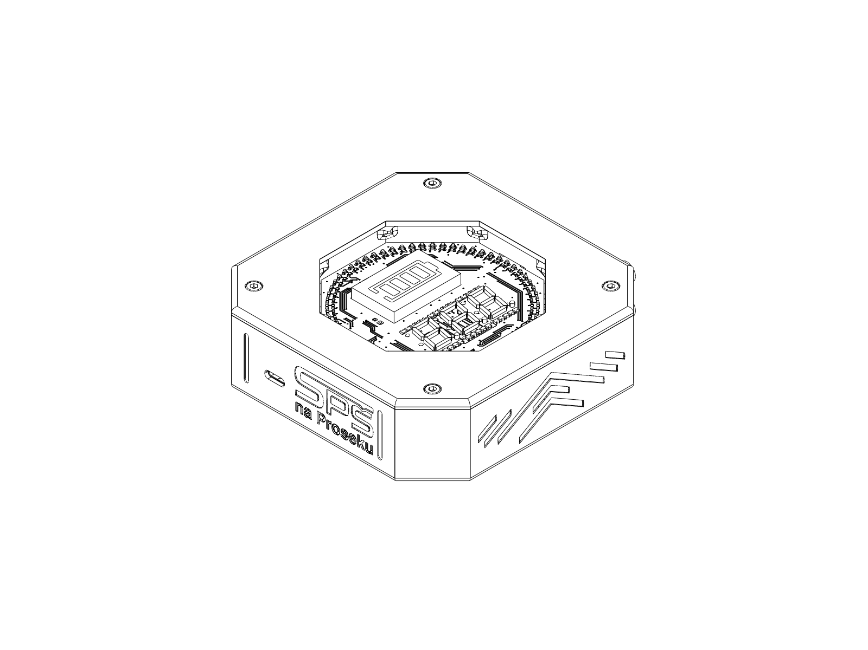

Obsah
Prohlášení v
Poděkování v
Abstrakt vi
Abstract vi
Obsah vii
Seznam obrázků viii
Seznam tabulek ix
Úvod 1
1 Rešerše 2
1.1 Elektronické kompasy 2
1.2 Úvod do navigace 3
1.3 Metody určování směru 3
1.3.1 Dynamické zarovnání 3
1.3.2 Gyroskopický kompas 4
1.3.3 Realnočasová kinematika 4
1.3.4 Magnetometr 4
1.4 Inerciální měřicí jednotka 6
1.4.1 BOSCH – BNO055 6
1.4.2 BOSCH – BMI088 6
1.4.3 TDK – ICM-20948 6
1.5 Základy satelitní navigace 7
1.6 Získaní polohy v satelitní navigaci 8
1.7 GNSS přijímač 9
1.7.1 ST – TESEO-LIV3R 9
1.7.2 U-BLOX – NEO-M8 9
1.7.3 U-BLOX – NEO-M9 9
1.8 Hlavní řídící jednotka 10
1.8.1 ESPRESSIF – ESP32 10
1.8.2 Arduino mikrokontroléry 11
1.8.3 ST – STM32 11
1.8.4 Raspberry Pi a R-Pi Pico 12
2 Návrhové parametry 13
2.1 Mechanická část – parametry 13
2.2 Elektrická část – parametry 13
2.3 Programová část – parametry 13
3 Praktická část 14
3.1 Konstrukční část 14
3.1.1 Návrh krytu 14
3.1.2 Návrh víka 14
3.2 Programová část 16
3.2.1 Zjištění polohy – GNSS 16
3.2.2 Zjištění směru a vzdáleností – IMU 16
3.2.3 Zobrazení směru a vzdálenosti 17
3.2.4 Řízení a komunikační sběrnice 17
3.3 Elektrická část 19
3.3.1 Návrh desek plošných spojů 19
3.3.2 Napájení 22
Závěr 23
Zdroje 24
Příloha A – Osazovací plán PCB ii
Příloha B – Seznam komponent iii
Příloha C iv
Příloha D v

Rešerše
Tato kapitola a její podkapitoly shrnují teoretické a technické poznatky potřebné pro realizaci dlouhodobého maturitního projektu. Cílem rešerše je seznámit se s principy fungování jednotlivých klíčových částí zařízení a vybrat nejvhodnější komponenty.

Elektronické kompasy
E-kompas neboli elektronický kompas je elektronické navigační zařízení založené na magnetickém senzoru (magnetometru). Snímá orientaci zemského magnetického pole v reálném čase a určuje aktuální směr zařízení. Na rozdíl od tradičních mechanických kompasů nemůže být E-kompas ovlivněn teplotou, tlakem vzduchu nebo nadmořskou výškou, což zvyšuje jeho stabilitu a přesnost [30]. Je nedílnou součástí smartphonů, tabletů, nositelných zařízení, dronů a navigačních systémů, kde uživatelům poskytuje informace o směru, poloze a orientaci, a proto je dnes základem navigačních funkcí v přenosných zařízeních [29].
Vylepšení elektronického kompasu obvykle zahrnuje použití tříosého magnetometru spolu s akcelerometry a gyroskopy, tato kombinace senzorů se nejčastěji používá v komerčních řešeních a označuje se 9osá inerciální měřicí jednotka.
Integrované algoritmy pak provádějí fúzi dat, aby byly kompenzovány případné chyby v kurzu způsobené nakloněním nebo magnetickým rušením (soft iron a hard iron rušení).
Tento algoritmus zaručuje přesnější a stabilnější kurz, a tím zajišťuje poskytování
spolehlivých informací o směru i v místech, kde jsou signály GPS slabé, jako jsou interiéry budov, tunely a lesy [29][30].
Hlavní výhodou elektronických kompasů oproti mechanickým je jejich kompaktní velikost, absence pohyblivých částí a možnost přímé integrace do elektronických systémů. To z nich činí klíčovou součást moderních komerčních navigačních a orientačních zařízení.

Úvod do navigace
Navigace je proces a činnost nalezení polohy a orientování v prostoru a následného nalezení cesty k určenému cíli [2]. Základní veličiny navigace zahrnují polohu vyjádřenou v souřadnicovém systému a směr/azimut určující úhel natočení vzhledem k povrchu Země. Zeměpisné souřadnice se používají k určení polohy na povrchu Země. Nejčastěji se používají dva údaje: zeměpisná šířka a zeměpisná délka, udávané ve stupních, např.: 50.7542394 N, 2.2270481 W. Topografický azimut je úhel, který vodorovně svírá určitý směr se směrem k severnímu pólu. Úhel je orientován po směru pohybu hodinových ručiček, tedy hodnoty přibývají od severu směrem k východu, např.: 000° = sever, 180° = jih [1].

Metody určování směru
Globální satelitní navigační systémy (GNSS) poskytují vysoce přesné údaje o poloze a čase, ale směr pohybu určují nepřímo. Pro nalezení směru lze použít několik metod.

Dynamické zarovnání
Kombinace GNSS a IMU určuje směr zařízení na základě korelace měření mezi výstupními hodnotami obou systémů. Tato kombinovaná metoda se nazývá „Dynamic Alignment“ [4]. Výstupy z akcelerometru se porovnávají s měřením polohy z GNSS, aby se určil směr zařízení. Nevýhodou je nemožnost používat tento systém stacionárně. Pokud kombinace těchto součástek zaznamená situaci s nízkou dynamikou nebo statikou (žádný pohyb), bude horizontální zrychlení systému téměř nulové, což znemožní porovnání měření IMU a GNSS a způsobí ztrátu určení směru [3].

Gyroskopický kompas
Gyrokompas je technika, která určuje směr systému bez použití GNSS nebo měření magnetického pole. Tato metoda využívá gyroskop k měření úhlové rychlosti Země ve spojení s měřením gravitačního vektoru k detekci směru severu a určení kurzu systému. Ačkoli gyrokompas může poskytovat spolehlivý směr nezávisle, jeho použití je omezeno na vysoce přesné a často nedostupné gyroskopy, například optické gyroskopy (FOG – Fibre-optic gyroscope) a prstencové laserové gyroskopy (RLG – Ring laser gyroscope) [3][4].

Realnočasová kinematika
Směr lze získat také pouze pomocí GNSS. Tato metoda vyžaduje formu kinematického určování polohy v reálném čase známou jako RTK (Real-Time Kinematic) [4]. Ve většině aplikací RTK existuje referenční přijímač, který se nepohybuje a nachází se na známém místě, a pohyblivý přijímač, který je označován jako „rover“. Moving Baseline RTK je technika, při níž se mohou pohybovat jak referenční, tak i rover přijímače [3][5]. Tato metoda vyžaduje více GNSS přijímačů a je vhodná pro aplikace, jako jsou flotily dronů nebo dynamická prostředí, kde se vzdálenost mezi anténami často mění.

Magnetometr
Magnetometr měří magnetické pole a jeho údaje lze porovnat s modelem magnetického pole Země za účelem určení směru vůči magnetickému severu. Přesné určení směru může být náročné, protože magnetické pole Země je slabé a magnetometry jsou proto citlivé na rušení způsobené železnými materiály nebo elektrickými proudy v blízkosti senzoru [4]. Pro snížení vlivu rušení lze magnetometry kalibrovat několika standardními metodami [3][5]:
- Hard iron a soft iron kalibrace
- Softwarové limity a průměrování
- Dynamická online kalibrace

Hard-iron odchylky (obr. 2) způsobují trvalé zkreslení senzoru předměty, které vytvářejí magnetické pole, např. reproduktorem nebo kusem magnetizovaného kovu [6].
Soft-iron odchylky (obr. 3) představují deformace magnetického pole způsobené feromagnetickými materiály, jako je nikl nebo železo [6].
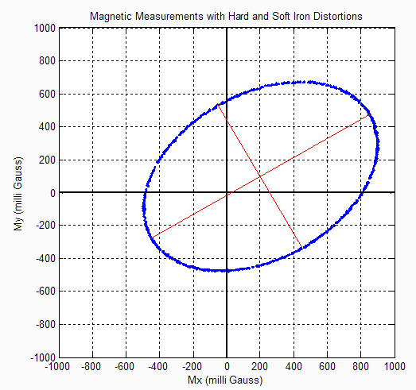
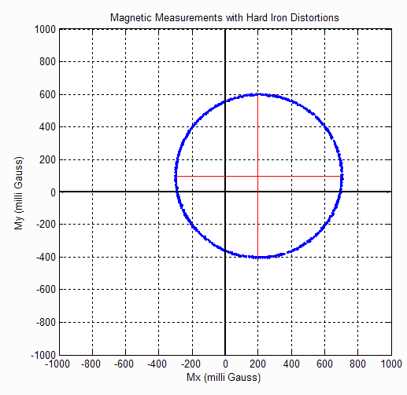
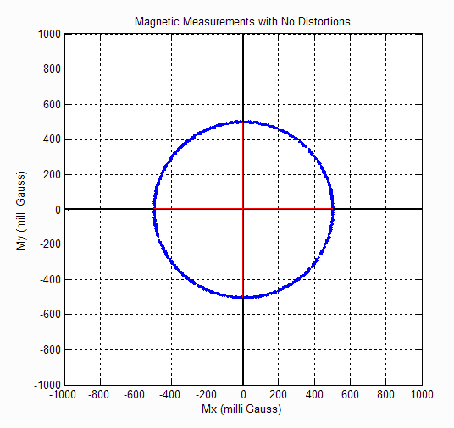
Hard-Soft Iron kalibrace je metoda používaná k mapování zkresleného a deformovaného elipsoidu zpět do sféry se středem v počátku (Obr. 1). Tato kalibrace se obvykle provádí pomocí jednoho ze dvou různých typů pohybu, 2D kalibrace nebo 3D kalibrace, v závislosti na rozsahu pohybu, který je během kalibrace možný. Pro vylepšení kalibračních výsledků lze použit gyroskop a akcelerometr, avšak nejsou pro kalibraci nutné [6][7]. ‬‬‬‬‬‬‬‬‬‬‬‬‬‬‬‬‬
Obrázek 1 – Bez zkreslení [6]
Obrázek 2 – Soft Iron zkreslení [6]
Obrázek 3 – Hard-Soft Iron zkreslení [6]
Pro další snížení odchylek lze použit softwarové limitace a průměrovaní výsledků. Softwarové limity a prahování slouží k detekci a potlačení náhlých skoků v naměřeném magnetickém poli, které nejsou fyzikálně reálné. Pro snížení šumu a krátkodobých fluktuací lze aplikovat časové průměrování naměřených dat.
Dynamická online kalibrace magnetometru probíhá přímo během provozu zařízení a postupně upravuje kompenzační parametry tak, aby odpovídaly aktuálním magnetickým podmínkám. Systém průběžně sleduje změny v naměřeném magnetickém poli a porovnává je s očekávanými hodnotami z inerciálních senzorů nebo modelu pohybu [8].

Inerciální měřicí jednotka
Inerciální měřicí jednotka (IMU) je elektronické zařízení, které se obvykle skládá z gyroskopů, akcelerometrů a někdy i magnetometrů. Gyroskop měří úhlovou rychlost objektu a poskytuje informaci o orientaci v 3D prostoru, akcelerometr měří zrychlení a magnetometr poskytuje informaci o orientaci vzhledem k magnetickému poli Země [9].
IMU nevyužívá vnější signály, a je proto nezávislá na GNSS, rádiových zdrojích a vizuálních senzorech. Funguje tak i uvnitř budov a v prostředí s rušením. Nevýhodou je kumulace chyb (drift), zejména u gyroskopů, proto se často kombinuje s GNSS nebo dalšími senzory pro zajištění dlouhodobé stability. Pokračování této kapitoly se zabývá komerčně dostupnými IMU [9][10].

BOSCH – BNO055
BNO055 je 9osý (gyroskop + akcelerometr + magnetometr) inerciální modul od společnosti Bosch. Hlavní vlastností tohoto senzoru je vestavěná jednotka pro senzorovou fúzi, která provádí výpočty orientace přímo na čipu. Modul tak poskytuje výstupy ve formě Eulerových úhlů, kvaternionů a vektorů zrychlení bez nutnosti zpracování surových dat v mikrokontroléru. Toto řešení výrazně snižuje výpočetní zátěž řídicí jednotky a zjednodušuje programovou část projektu [11].

BOSCH – BMI088
BMI088 je inerciální jednotka od společnosti Bosch určená pro aplikace s vyšší odolností proti vibracím, typicky v robotice, UAV, dronech a průmyslových systémech [12]. Obsahuje akcelerometr a gyroskop. Modul neobsahuje magnetometr ani vestavěný algoritmus senzorové fúze. Implementace odhadu orientace proto probíhá na mikrokontroléru.

TDK – ICM-20948
ICM-20948 je 9osý IMU společnosti TDK InvenSense a obsahuje vestavěný Digital Motion Processor (DMP), který umožňuje provádět základní fúzi senzorových dat. Výhodou je nízká spotřeba energie, s níž však souvisí i nevýhoda – ICM-20948 má maximální logické napětí 1.95 V, zatímco většina řídicích jednotek používá logickou úroveň 3.3 V [13].

Základy satelitní navigace
Satelitní navigační systémy, angl. (GNSS – Global Navigation Satellite System), jsou systémy, které využívají družice na oběžné dráze Země k určení polohy osoby nebo objektu. Nejznámější z těchto systémů jsou GPS (Global Positioning System) z USA, Galileo v Evropě, čínský BeiDou a GLONASS v Rusku [14][15].
GNSS systémy poskytují uživateli informaci o jeho prostorové poloze a přesném čase. Protože přijímače pouze přijímají signály ze satelitů a samy nic nevysílají, může systém bez omezení sloužit velkému množství uživatelů současně. GNSS lze rozdělit na tři zásadní části potřebné pro funkčnost navigačního systému:
- Konstelaci družic na oběžné dráze
- Přijímač (většinou uživatel)
- Řídicí systém.
Konstelace se tvoří z družic rozmístěných na specifických oběžných drahách, které vysílají rádiové signály s přesným časem (družice obsahují atomové hodiny pro přesnou časovou synchronizaci) a informace o pozici satelitů. Tyto údaje jsou použity v uživatelském zařízení pro výpočet přesné polohy uživatele [14].
GNSS přijímače vypočítávají vzdálenosti k satelitům jako funkci času, který signály satelitů potřebují k dosažení přijímače. Aby mohl přijímač provést takový výpočet, musí být schopen přesně určit, kdy byl signál vyslán a kdy byl přijat, proto je důležité mít přesně synchronizovaný čas. Používá se tzv. princip ToF (Time of Flight).
Správu a řízení celého systému SatNav (satellite navigation) tvoří řídicí systém. Klíčovou funkcí řídicího systému je zajištění přesného propojení času mezi satelity a pozemními stanicemi. Dále se stará o monitorování zdravotního stavu družic a zajišťuje průběžnou aktualizaci navigačních informací a úpravu oběžných drah družic tak, aby byl systém stále přesný a dostupný [16][15].

Získání polohy v satelitní navigaci
Pro získávání polohy se využívá metoda trilaterace. Trilaterace je použití vzdáleností pro určení neznámých souřadnic polohy bodu zájmu (obr. 4). Jde o analogii triangulace, která nepracuje s úhly, ale s délkami, zatímco při triangulaci se měří ve všech trojúhelnících tři úhly. Pro jednoduchou trilateraci v prostoru potřebujeme alespoň tři vzdálenosti, v reálném použití pro získání přesné polohy potřebujeme čtyři údaje (minimálně čtyři družice) [15][16][17]. GNSS přijímače ve většině případů používají více než čtyři družice pro určení pozice, přesnější synchronizaci času a odstranění odchylek.
Trilateraci na přijímači lze provést pouze v případě, že přijímač obsahuje informace o pozici družice, o čase odeslání signálu a o čase přijetí signálu. Jednotlivé satelity jsou seskupeny do orbitálních rovin, které obvykle optimalizují viditelnost v obydlených oblastech. To znamená, že například v arktických a antarktických oblastech není zaručeno, že budou vždy viditelné minimálně čtyři satelity [15].
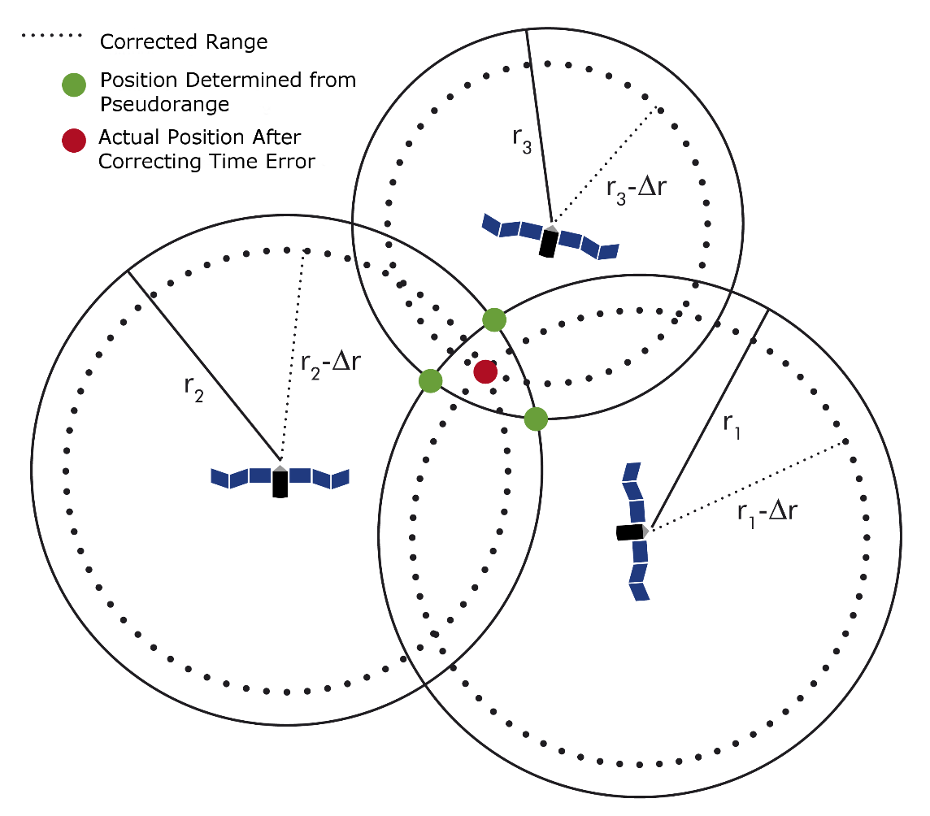
Obrázek 4 - Vizualizace trilaterace [16]

GNSS přijímač
GNSS přijímač je elektronická součástka, která přijímá a digitálně zpracovává signály z konstelace navigačních družic za účelem poskytování informací o poloze, rychlosti a čase. Tato část rešerše se bude zabývat komerčně dostupnými GNSS přijímači, které budou uvažovány pro použití v projektu [14][17].

ST – TESEO-LIV3R
Teseo-LIV3R od firmy STMicroelectronics je samostatný GNSS přijímač, který je navržen pro nízkou spotřebu a jednoduchou integraci do vestavěných systémů. Podporuje připojení k více globálním konstelacím. Nabízí kompaktní rozměry (9,7mm × 10,1mm) a přesnost polohy do 1,5m CEP (Circular Error Probable). Obsahuje rozhraní UART a I2C a podporu jak aktivní, tak i pasivní GNSS antény [18].

U-BLOX – NEO-M8
Moduly řady NEO-M8 od společnosti u-blox jsou výkonné a spolehlivé GNSS přijímače určené pro aplikace, kde je vyžadována přesnost, stabilita a rychlá fixace polohy. Série NEO-M8 je dostupná v několika variantách (např. M8J, M8M, M8N), které se liší typy oscilátorů (crystal a TCXO), funkcí data loggingu a rozhraním pro technologii RTK. S rozměry 12,2mm × 16mm dosahují přesnosti do 2,5m CEP. Nabízejí rozhraní UART, USB, SPI a I2C [19].

U-BLOX – NEO-M9
Řada NEO-M9 od firmy u-blox představuje moderní generaci GNSS přijímačů, která staví na předchozí řadě M8 a přináší vyšší výkon, lepší dostupnost satelitních signálů a robustnější řešení pro náročné podmínky. Klíčovými vlastnostmi řady M9 jsou podpora souběžného příjmu až čtyř hlavních GNSS konstelací a integrované SAW filtry a LNA pro lepší odolnost vůči RF interferencím. Hlavní varianty řady M9 jsou NEO-M9N a NEO-M9V. Varianta NEO-M9V obsahuje podporu funkce dead reckoning (vnitřní měření pomocí IMU pro situace, kde je GNSS signál blokován). Obecná přesnost přijímačů z řady M9 je 2m CEP, mají stejné rozměry jako řada M8 (12,2mm × 16mm) a rozhraní s podporou UART, USB, SPI a I2C [20].

Hlavní řídící jednotka
Mikrokontrolér, dále označovaný jako MCU (Microcontroller Unit), je hlavní řídicí jednotkou většiny projektů a je důležitou součástí vestavěných systémů (Embedded systems). Na trhu je k dispozici velký výběr MCU, které se liší funkcemi, rozměry, příkonem a dalšími technickými parametry [21]. V následující části budou popsány jednotlivé MCU, které byly předmětem potenciální volby pro použití v tomto projektu.

ESPRESSIF – ESP32
ESP32 od firmy Espressif Systems je rodina mikrokontrolérů založená na 32bitové architektuře Tensilica Xtensa LX6 nebo LX7 (v závislosti na konkrétním modelu). Je známá svým vysokým výkonem, integrovanou bezdrátovou konektivitou (Wi-Fi a Bluetooth) a nízkou spotřebou energie, proto se ESP32 často používá v oblasti IoT (Internet of Things).
Starší modely, jako například ESP32-WROOM-32, obsahují až 4MB Flash paměti, 32 použitelných GPIO pinů, základní komunikační protokoly I2C, SPI a UART a funkce jako kapacitní dotykové vstupy (Capacitive Touch), rozhraní pro SD karty, PWM a také ADC/DAC převodníky. Jednou z hlavních výhod ESP32 je GPIO Matrix, který umožňuje namapovat téměř libovolný dostupný GPIO pin na konkrétní periferní rozhraní či komunikační protokol [22].
Novější model ESP32-S3 obsahuje zvýšenou paměť – až 16MB Flash, 16MB PSRAM a 36 použitelných GPIO pinů. Z periferií ESP32-S3 obsahuje všechny výše uvedené funkce, a navíc přidává LCD rozhraní, kamerové rozhraní, Full-Speed USB 2.0 OTG a integrovaný USB Serial/JTAG kontrolér. Poslední funkce – USB Serial/JTAG controller – umožňuje přímé připojení přes USB bez nutnosti použití externích UART převodníků, které byly u starších verzí nutné [23].

Arduino mikrokontroléry
Arduino je vývojová platforma, která obsahuje vývojové prostředí pro programování Arduino IDE a nabízí MCU se zjednodušeným přístupem pro začátečníky, kteří se pouštějí do vývoje elektronických zařízení.
Základem platformy mikrokontrolérů jsou 32bitové procesory řady AVR nebo ARM Cortex. Arduino nabízí široký výběr vývojových desek, které se liší výkonem, velikostí paměti, počtem GPIO (General Purpose Input/Output) pinů a dostupnými komunikačními rozhraními [22].
Rodina Arduino zahrnuje jak jednodušší modely určené pro základní projekty, jako je Arduino UNO, tak i pokročilejší desky s vyšším výkonem, například nejnovější Arduino UNO-Q založené na ARM Cortex A53 a ARM Cortex M33 [25].
Výhodou Arduino je široká podpora: Arduino fórum, Arduino knihovny a rozsáhlá uživatelská komunita. Platforma Arduino se však obvykle považuje za začátečnickou kvůli jednoduchosti procesorů a omezeným možnostem rozhraní a periferií vývojových desek.

ST – STM32
STM32 od výrobce STMicroelectronics je řada mikrokontrolérů založená na 32bitové architektuře ARM. Tato řada zahrnuje širokou škálu zařízení, která se liší výpočetním výkonem, velikostí paměti, spotřebou energie a dostupnými periferiemi.
Rodina STM32 je rozdělena do několika hlavních sérií, z nichž každá je určena pro jiný typ použití. Například řada STM32F je zaměřena na univerzální použití s vyváženým poměrem mezi výkonem a spotřebou, STM32L je optimalizována pro nízkou spotřebu energie a bateriově napájené systémy a STM32H nabízí vysoký výkon pro náročné výpočetní aplikace.
Pro použití v projektu bylo uvažováno o řadě STM32F kvůli velkému výběru komunikačních protokolů a periferií (I2C, SPI, UART, CAN, USB či ADC/DAC převodníky), stabilní podpoře výrobce a komunity, optimální spotřebě, vysoké výpočetní kapacitě a dostupnosti na trhu [26].

Raspberry Pi a R-Pi Pico
Raspberry Pi je řada jednodeskových počítačů (Single Board Computer – SBC) vyvíjených organizací Raspberry Pi Foundation. Tyto počítače jsou založeny na ARM architektuře a navrženy tak, aby nabízely vysoký výpočetní výkon v kompaktní formě. Raspberry Pi (kromě Raspberry Pi Pico) se liší od standardních MCU tím, že jde o kompaktní počítač, který využívá operační systém Linux.
Raspberry Pi se výkonově pohybuje od jednoduchých modelů, jako je Raspberry Pi Zero, až po výkonné varianty jako Raspberry Pi 5, vybavené čtyřjádrovým procesorem ARM Cortex-A76 a podporou rozhraní jako PCIe, USB 3.0, Gigabit Ethernet, HDMI, MIPI CSI/DSI, SPI, I2C a UART [27].
Díky vysokému výkonu a rozsáhlé konektivitě se Raspberry Pi často používá v projektech, kde je potřeba řízení s výpočetně náročnějšími funkcemi, například v robotice, zpracování obrazu, machine learningu a zpracování dat ze senzorů.
Raspberry Pi Pico je na rozdíl od Raspberry Pi mikrokontrolér, který je více podobný předchozím MCU, které byly uvedeny. Raspberry Pi Pico obsahuje 2MB Flash paměti, 26 použitelných GPIO pinů a komunikační protokoly jako I2C, SPI, UART a ADC převodníky [28].

Návrhové parametry
Souřadnicový kompas se skládá ze tří hlavních částí – mechanické, elektrické a programové. Tato kapitola popisuje očekávané parametry jednotlivých oblastí projektu.

Mechanická část – parametry
Prototypování mechanické části bude provedeno pomocí 3D tisku, očekávané rozměry nepřekročí 120mm × 120mm a hmotnost nepřekročí 1kg. Mechanická část musí být dostatečně odolná vůči vnějším vlivům, jako je vlhkost, prach či menší nárazy, aby bylo možné zařízení spolehlivě používat ve venkovním prostředí. Součástí návrhu bude také zajištění přístupu k ovládacím prvkům, nabíjecímu konektoru a viditelnosti kompasové střelky.

Elektrická část – parametry
Elektrická část projektu bude primárně tvořena z desek plošných spojů, které budou spojeny pro vytvoření jednoho funkčního celku. Pro napájení bude použit akumulátor s minimální výdrží 4h. Jako vedlejší zdroj napájení lze také použít USB-C port.

Programová část – parametry
Programová logika má za úkol provádět kontrolu aktuální polohy, výpočet směru k cíli, aktualizaci údajů v reálném čase a zajištění uživatelského rozhraní pro zadávání souřadnic. Vedlejší funkcí programu je také konfigurace hardwarových součástek při startu zařízení a zobrazení údajů pomocí signálních LED nebo 7segmentových displejů.

Praktická část
Tato kapitola se zabývá popisem jednotlivých částí dlouhodobého maturitního projektu, jako je konstrukční část, elektrická část a programová část. Kapitola a její podkapitoly popisují návrhy, finální řešení a zdůvodnění výběru konkrétních součástek, technologií a materiálů.

Konstrukční část
Konstrukční část se zaměřuje na návrh a uspořádání všech mechanických prvků zařízení, řeší rozmístění elektronických součástek, způsob jejich upevnění a volbu materiálů. Cílem je vytvořit takový mechanický celek, který umožní bezpečný provoz zařízení a zároveň usnadní montáž, údržbu a případné rozšiřování. Součástí konstrukčního řešení je také správné vedení vnitřní kabeláže, umístění desek plošných spojů a jednoduché obsluhování uživatelem.

Návrh krytu
Kryt je hlavní mechanická část, která chrání vnitřní elektroniku před poškozením a zároveň umožňuje přístup k ovládacím prvkům. Jako základní tvar krytu byl zvolen nepravidelný osmiúhelník kvůli podobě reálným kompasům a estetickému vzhledu (Obr. 5). Kryt je navržen s rozměry 105mm × 35mm.
Prototyp krytu bude vyroben pomocí 3D tisku, materiál, který bude použit, je PETG. PETG byl zvolen z důvodu své mechanické odolnosti. Materiál se vyznačuje vyšší pružností než PLA, což snižuje riziko prasknutí v místech s tenčími stěnami nebo mechanickým namáháním [31]. Výroba krytu pomocí FDM 3D tisku umožňuje rychlou tvorbu funkčních prototypů a zároveň poskytuje možnost snadných úprav konstrukce v průběhu vývoje. Kryt také obsahuje otvory pro uživatelské rozhraní (tlačítka, spínače, USB port a LED) na stěnách krytu, tlačítka jsou umístěna tak, aby uživatel byl schopen jednou rukou držet zařízení a zároveň stisknout tlačítko nebo vypnout zařízení. Pro upevnění desek plošných spojů a sestavení jednotlivých částí krytu (kryt a víko) budou použity mosazné vložky a šestihranné šrouby velikosti M3.

Návrh víka
Víko je důležitou částí konstrukce, protože uzavírá celý kryt a obsahuje PCB pro zobrazování směru a vzdálenosti. Aby mohlo chránit elektroniku a zároveň umožnit čitelné zobrazení, bude vyrobeno z průhledného zatmaveného plexiskla (Obr. 6). Tento materiál je pevný, odolný a zajišťuje dobré viditelné vlastnosti pro indikátory. V případě nedostatečného fyzického upevnění bude plexisklo upevněno lepidlem nebo silikonem.
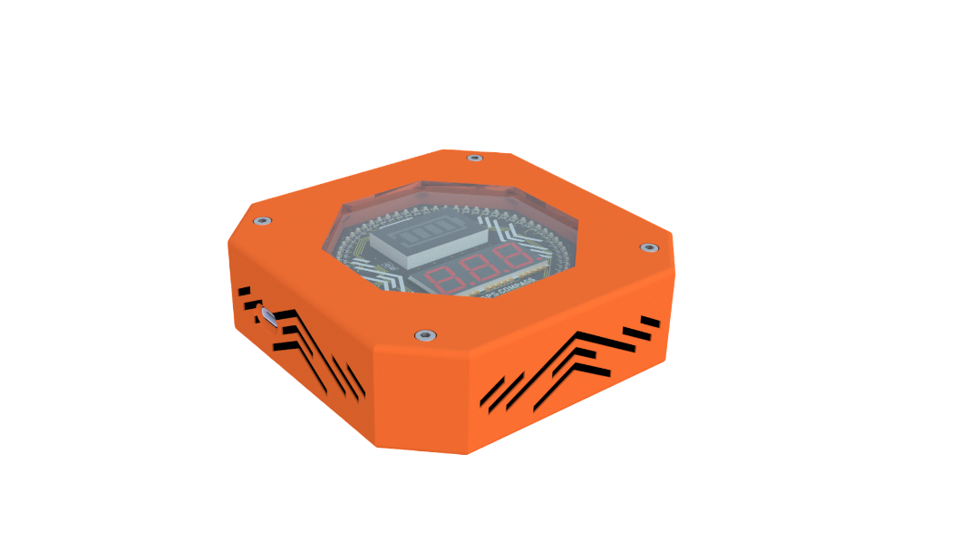
Obrázek 5 – Návrh krytu, 3D render

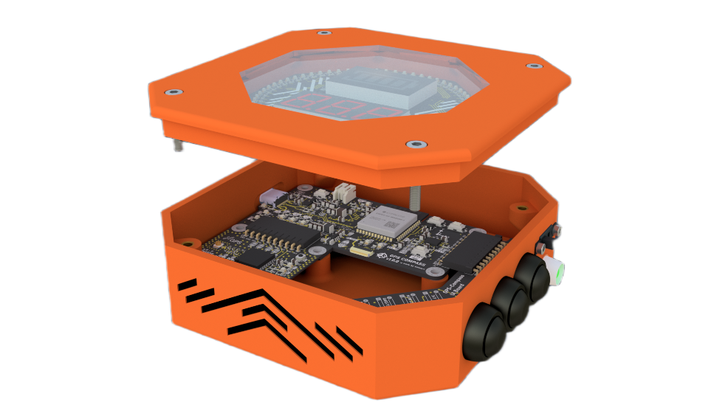
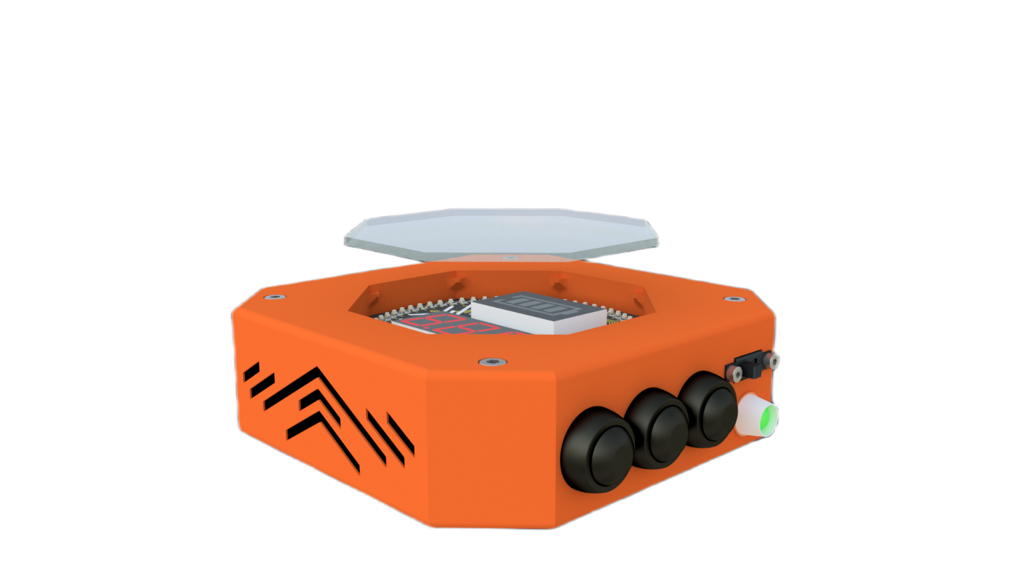
Obrázek 6 – Návrh víka. 3D render
Obrázek 7 – Plexisklo ve víku

Programová část
Programová část se skládá z několika funkcí potřebných pro správnou činnost zařízení. Tyto funkce, respektive funkční bloky, jsou rozděleny podle hardwarových komponent, pro které jsou určeny. V této kapitole jsou popsány jednotlivé základní funkce a jejich úloha v rámci DMP. Program je vizuálně popsán ve vývojovém diagramu na obrázku číslo 8.

Zjištění směru a vzdáleností
Směr k cíli je zjišťován pomocí magnetometru, který je integrován do 9osého IMU BNO055 (akcelerometr, gyroskop a magnetometr v jednom pouzdře). Program pro určování směru funguje na principu postupného zpracování dat z jednotlivých senzorů. BNO055 obsahuje vlastní výpočetní jednotku, která provádí fúzi senzorů přímo uvnitř pouzdra, díky čemuž poskytuje již zkalibrované orientační údaje. Software poté využije magnetometrickou složku této orientace k určení tzv. „headingu“, tedy absolutního směru vůči severu. Tento směr se porovná s vypočítaným azimutem k cílové GNSS souřadnici. Azimut je určen trigonometricky z polohy uživatele a cíle, pro tento výpočet byl využit vzorec „Forward Azimuth“, který je popsán v příloze C.
Program následně stanoví rozdíl mezi skutečným headingem senzoru a požadovaným směrem k objektu. Tento rozdíl je parametr, podle kterého program vyhodnocuje, zda je zařízení správně natočeno, a může podle něj generovat vizuální indikaci směru pro uživatele.
Pro výpočet vzdálenosti je použit vzorec „Haversine“, který vypočítá nejkratší vzdálenost mezi dvěma body po povrchu Země. Vzorec „Haversine“ je popsán a znázorněn v příloze C.
Program obsahuje oba vztahy pro výpočet azimutu i vzdálenosti implementované ve formě samostatných funkcí. Tyto funkce představují oddělené bloky kódu, které přijímají vstupní GNSS souřadnice, provedou potřebné trigonometrické operace a vrátí výslednou hodnotu azimutu nebo vzdálenosti. Díky tomuto řešení je hlavní program přehlednější a může tyto výpočty kdykoliv opakovaně volat podle aktuálně dostupných dat.

Zobrazení směru a vzdálenosti
Zobrazení směru je realizováno pomocí 64 LED rozmístěných do kruhu, což poskytuje úhlové rozlišení přibližně 5,6 stupně. Směr je indikován rozsvícením jedné z LED, která odpovídá vypočítanému azimutu vůči cíli. Pro řízení všech 64 LED jsou použity posuvné registry zapojené do série (osm posuvných registrů v konfiguraci „Daisy chain“), které umožňují ovládat celý LED kruh pomocí minimálního počtu pinů MCU.
Každý přijatý bit se posouvá skrz všechny propojené registry v řetězci. Po odeslání celého vzoru MCU vyšle signál na latch pin, který způsobí, že všechny registry současně přepíšou svůj interní obsah na výstupy. Tím se na LED kruhu zobrazí nová poloha. Program tento postup opakuje při každé aktualizaci směru, takže LED vždy odpovídá aktuální orientaci vůči cíli.
Vzdálenost je zobrazena pomocí 3ciferného 7segmentového displeje. Displej je řízen pomocí driveru (řadič 7segmentových displejů) – MAX7219. MAX7219 pracuje na principu multiplexování. To znamená, že driver postupně a velmi rychle přepíná jednotlivé číslice displeje, ale díky vysoké obnovovací frekvenci je pro uživatele výstup vnímán jako statický.

Zjištění polohy
Poloha (souřadnice v prostoru) bude získána pomocí GNSS modulu TESEO-LIV3R, program pro zjištění polohy funguje na základě pravidelného čtení dat z GNSS přijímače, jejich přečtení a následného uložení do interních proměnných. Modul poskytuje informace ve formátu NMEA nebo v proprietárních binárních zprávách, které obsahují zeměpisnou šířku, délku, nadmořskou výšku a kvalitu satelitního signálu.
Software průběžně vyhodnocuje platnost dat, kontroluje stav fixu na družici a zajišťuje, aby byly do dalších výpočtů předávány pouze korektní hodnoty. Tyto informace jsou následně použity pro výpočet polohy a vzdálenosti k cílovému bodu a tvoří jednu ze dvou částí navigačního celku zařízení.

Řízení a komunikační sběrnice
Hlavní řídicí jednotka (v rámci DMP je používán mikrokontrolér ESP32-S3) obsahuje všechny uvedené funkce a komunikuje s hardwarem pomocí jednotlivých GPIO pinů nebo komunikačních sběrnic (I2C a SPI). Sběrnice I2C byla zvolena kvůli hardwarové kompatibilitě, většina součástek na PCB komunikuje přes I2C a nepodporuje jinou komunikační sběrnici. SPI byla použita pouze pro řízení LED driveru MAX7219, protože SPI je jediná sběrnice, kterou MAX7219 podporuje pro komunikaci.
I2C je hlavní a nejdůležitější sběrnice v zařízení. Slouží pro přenos dat mezi mikrokontrolérem a připojeným hardwarem: IMU, GNSS modulem, EEPROM a nabíječem akumulátoru. I2C je master/slave sběrnice, která používá dvouvodičovou topologii – SDA a SCL. SCL je hodinový signál, který synchronizuje zařízení mezi sebou. SDA jsou data, která jsou přenášena ve sběrnici; data jsou přijímána a odesílána ve formátu jednotlivých bitů.
SPI je sběrnice, která je používána pro řízení driveru MAX7219, jenž ovládá 3ciferný 7segmentový displej. SPI funguje na principu sériového posílání dat synchronizovaných hodinovým signálem. Mikrokontrolér generuje hodinový signál na lince SCK a zároveň po lince MOSI odesílá jednotlivé bity dat. Signál CS určuje začátek a konec přenosu.
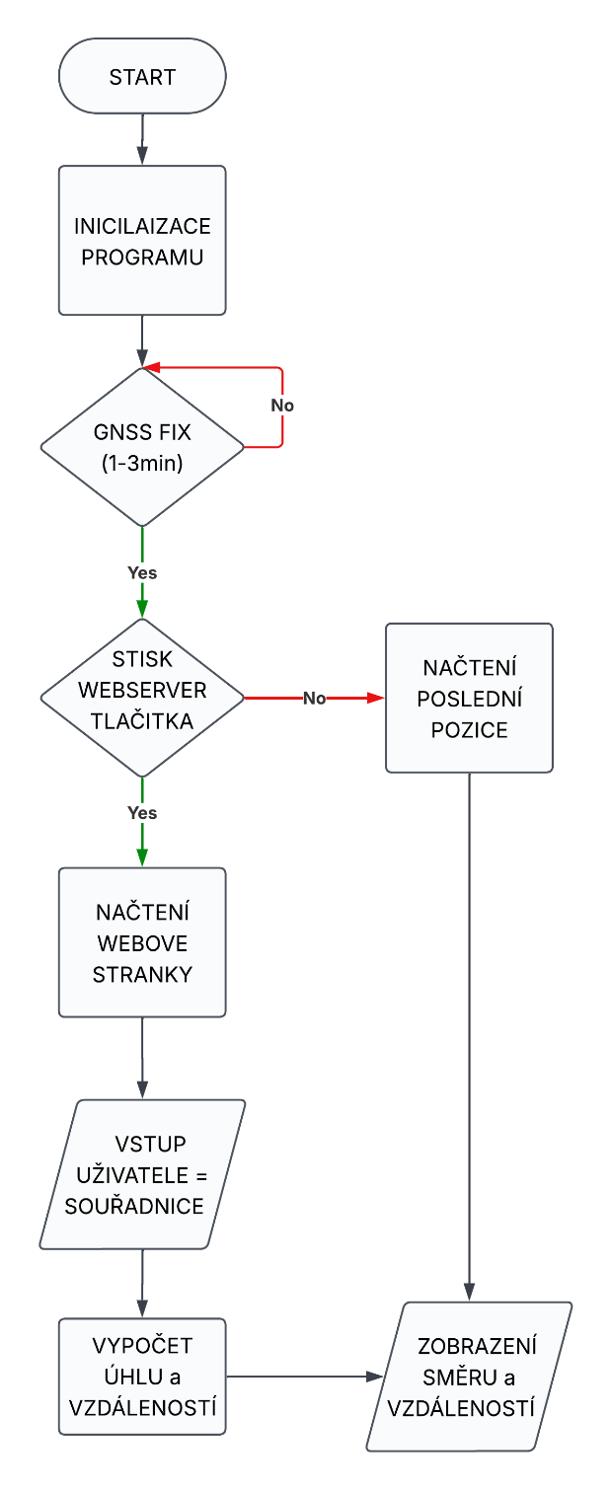
Obrázek 8 – Vývojový diagram

Elektrická část
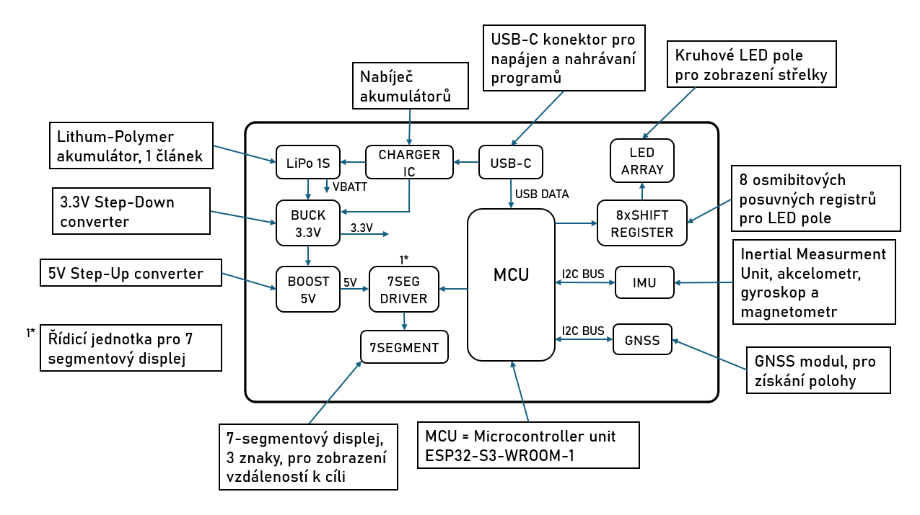
Tato kapitola popisuje realizaci návrhu desek plošných spojů a jednotlivých hardwarových funkcí v rámci DMP, zejména napájení, nabíjení akumulátoru, inerciální měřicí jednotku, GNSS modul a hlavní řídicí jednotku. Vizuální přehled zapojení je uveden v blokovém schématu na obr. č.9.
Obrázek 9 – Blokové schéma

Návrh desek plošných spojů
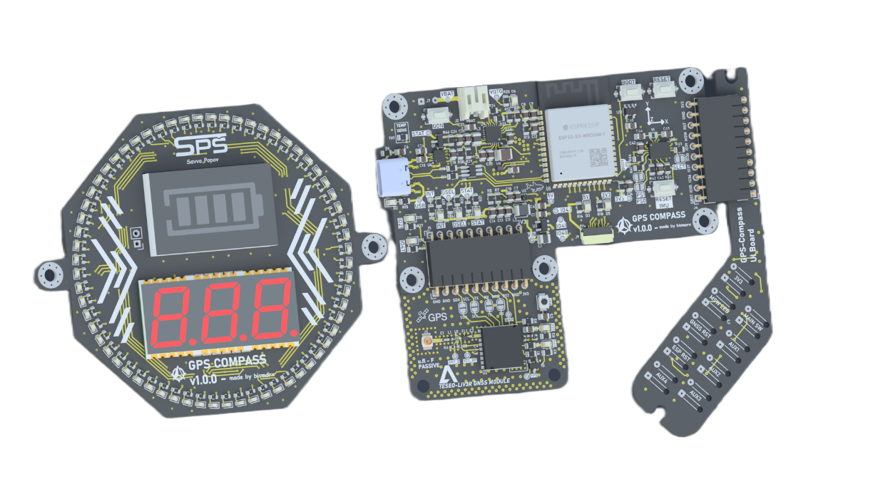
Projekt zahrnuje čtyři desky plošných spojů, z nichž každá plní specifickou funkci v rámci zařízení. Toto rozdělení přispívá k přehlednějšímu návrhu, jednodušší montáži a nižším výrobním nákladům. Při návrhu byl kladen důraz na kompaktní uspořádání v konstrukci, mechanickou pevnost sestavy a estetický vzhled. Rozložení součástek a osazovací plán jsou uvedeny v příloze A.
Obrázek 10 – Sestava všech PCB
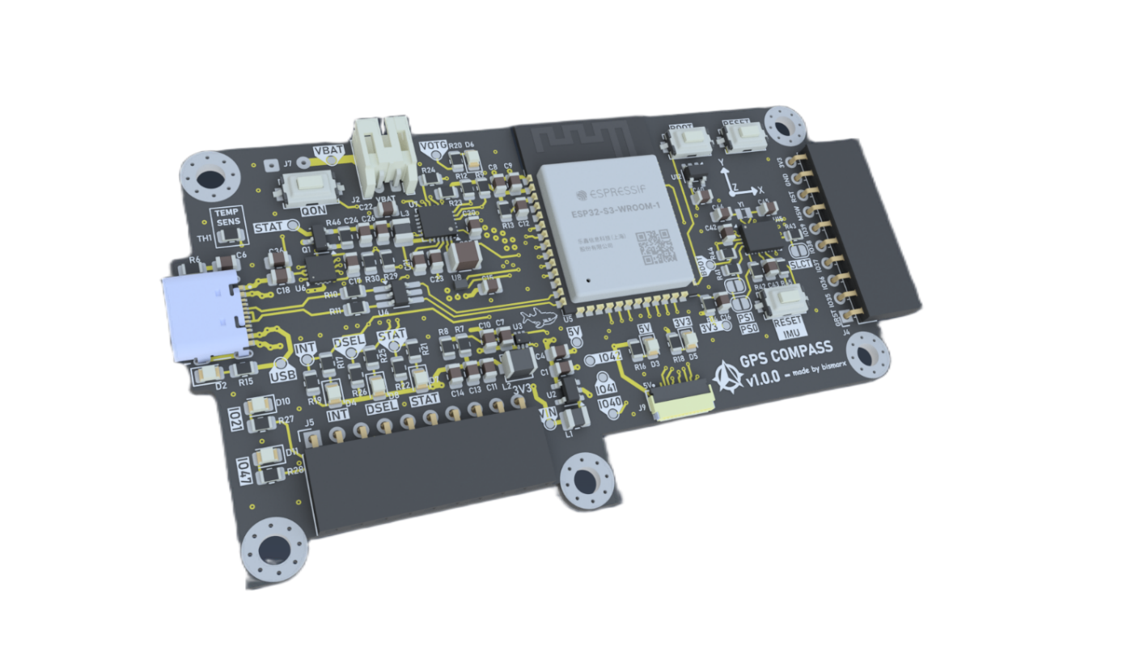
Hlavní řídicí deska představuje centrální jednotku systému. Obsahuje mikrokontrolér ESP32-S3, napájecí a nabíjecí obvod akumulátoru, IMU, konektory pro připojení vedlejších desek, USB-C konektor, paměť EEPROM a servisní prvky (indikační LED a testovací plošky).
Obrázek 11 – Hlavní PCB

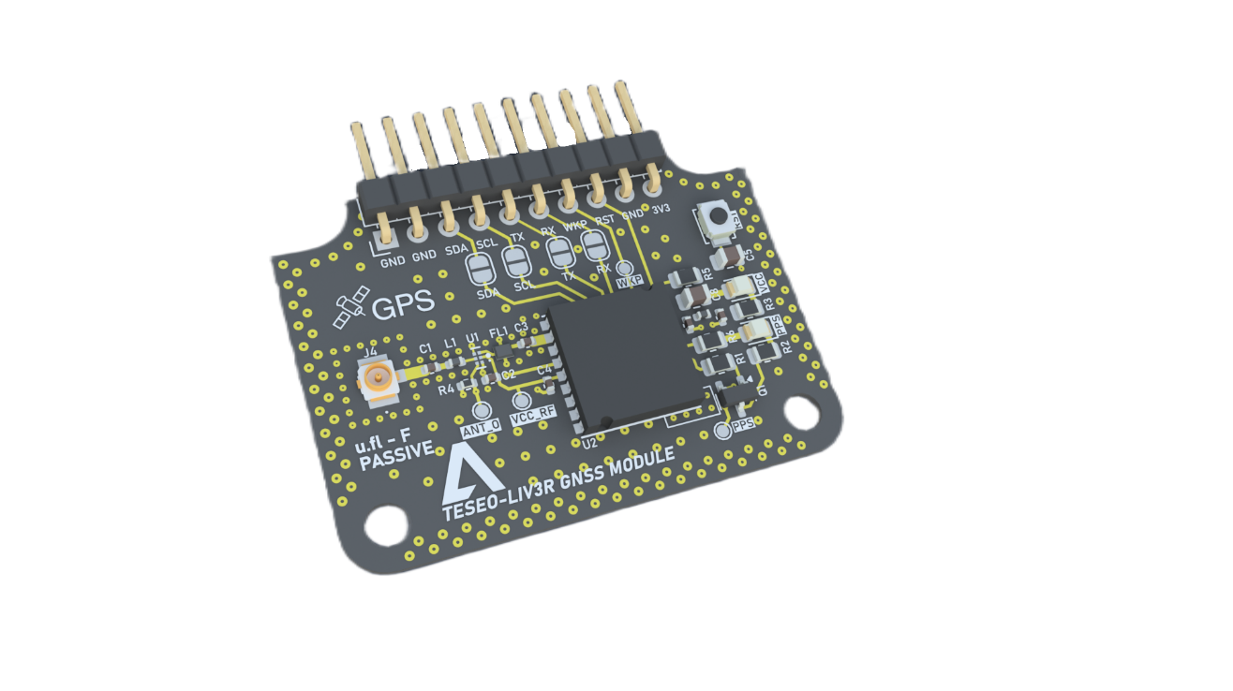
GNSS PCB je deska, která byla specificky navržena pro modul TESEO-LIV3R a vyžaduje dodržení specifických vlastností a parametrů pro správnou funkčnost. Jedním z hlavních požadavků je impedanční přizpůsobení RF signálu na hodnotu 50 Ω. Pro dosažení správného impedančního ladění je nutná co nejmenší vzdálenost mezi vysokofrekvenční signálovou cestou a referenční plochou (GND). Pro splnění tohoto požadavku je doporučeno použít čtyřvrstvou PCB nebo dvouvrstvou PCB s menší tloušťkou substrátu.
Obrázek 12 – GNSS PCB

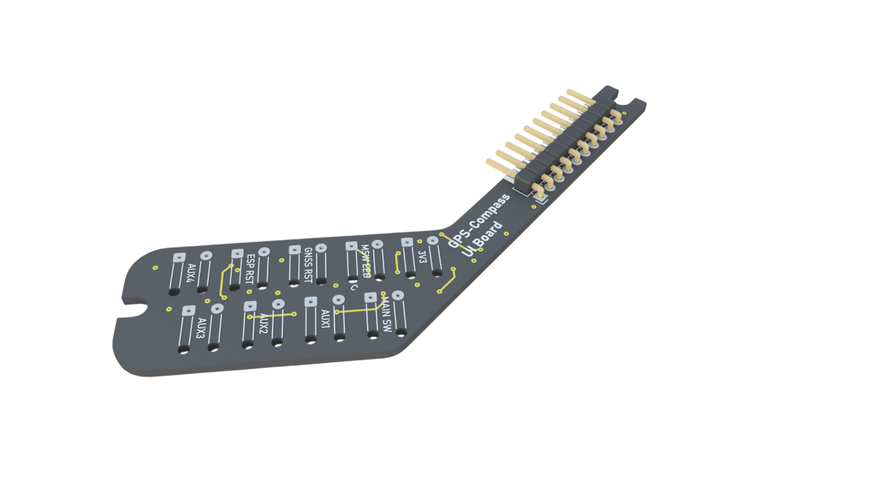
Fyzické uživatelské prostředí je jednoduché, obsahuje několik spínačů a indikační LED výstupů. Spínače a LED indikátory jsou připojeny k PCB s otvory pro zapájení vybraných vstupů/výstupů. PCB je vytvořeno ve specifickém zaobleném tvaru, který umožňuje efektivní montáž v omezeném prostoru.
Obrázek 13 – PCB pro spínače a LED

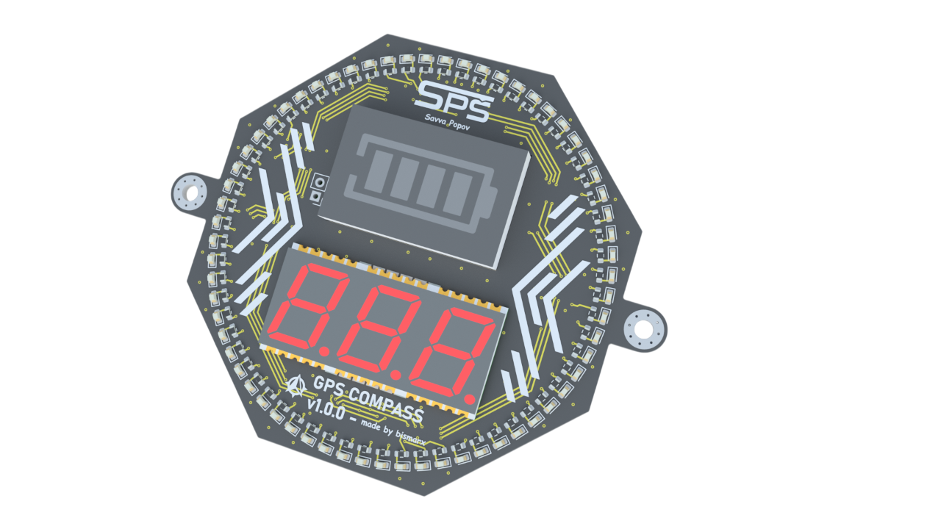
PCB pro zobrazování směru a vzdálenosti se nachází v horní části víka pod plexisklem. Deska obsahuje indikaci směru pomocí LED diod uspořádaných do kruhu a informaci o vzdálenosti k cíli, která je zobrazena pomocí tříciferného sedmisegmentového displeje. Jelikož je PCB umístěno výš než ostatní desky, bylo pro jejich propojení zvoleno použití FFC kabelu (Flat Flexible Cable).
Obrázek 14 – Horní PCB

Napájení
Napájení je řešeno jednočlánkovým Li-Pol akumulátorem s jmenovitým napětím 3.7V a maximálním napětím 4.2V, kapacitou 2000mAh a maximálním vybíjecím proudem 1C. Zařízení lze napájet také přímo přes USB-C konektor, který slouží současně k provozu i nabíjení. Maximální nabíjecí proud je 3A při napětí 5V.
Nabíjení zajišťuje integrovaný obvod BQ25895RTW, který kromě řízení nabíjecího procesu poskytuje ochranu proti přepětí, nadproudu a nesprávným provozním stavům. Zařízení může pracovat i bez připojeného akumulátoru nebo během jeho nabíjení.
Logická napětí 3.3V a 5V jsou generována pomocí DC/DC měničů. Step-down (buck) měnič snižuje napětí na 3.3V, které představuje hlavní logickou hladinu systému a napájí mikrokontrolér i většinu periferií. Step-up (boost) měnič zvyšuje napětí na 5V pro napájení obvodu MAX7219, který řídí sedmisegmentový displej. Schéma napájecí části je uvedeno na obr. č.13.
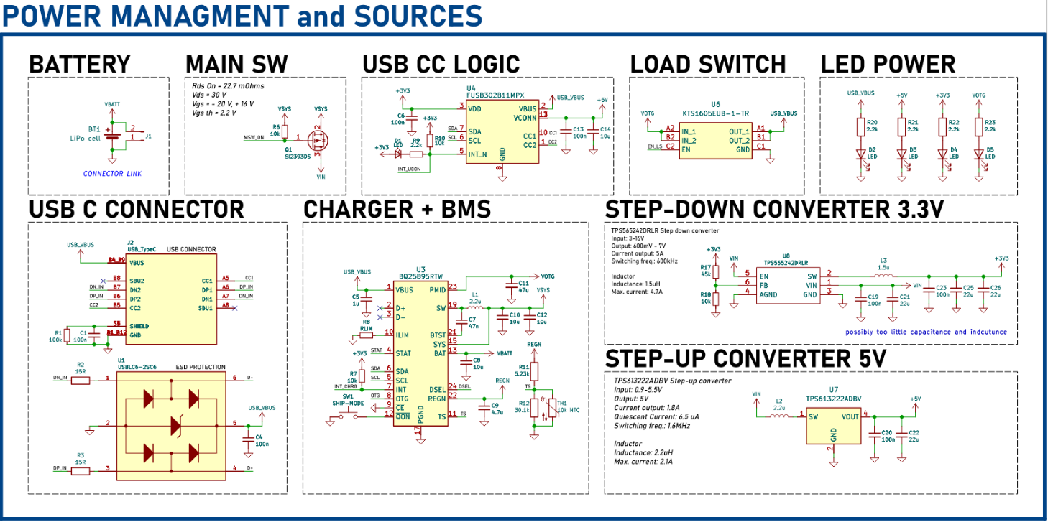
Obrázek 15 – Napájení a zdroje, schéma

Závěr
Dle mého zhodnocení považuji projekt za dokončený. Projekt splňuje všechny body zadání, a navíc obsahuje doplňující funkce, například podporu funkce „Fast Charge“ pro LiPol akumulátory, digitální měření teploty a stavu nabití baterie a vizualizaci IMU. Byl zjištěn jeden problém při návrhu indikátoru stavu nabití akumulátoru – indikátor byl napřímo připojen k napájení, takže byl vždy zapnutý. Tento problém byl vyřešen přidáním P-MOSFETu připojeného na hlavní vypínač, čímž bylo možné indikátor správně zapínat a vypínat.
Projekt stále nabízí možnosti dalšího vylepšení. Hardware byl navržen tak, aby umožňoval přidání co nejvíce funkcí a rozšíření. Například je možné zajistit zpětné nabíjení externího zařízení (např. mobilního telefonu) přes USB-C. Projekt lze dále rozšířit i v programové části, například využitím kruhového LED displeje pro indikaci stavu baterie, vzdálenosti od cíle či dalších parametrů.
Osobně jsem si návrh a realizaci maturitního projektu velmi užil a během práce jsem se naučil novým věcem v oblasti návrhu PCB, 3D konstrukce a programování.

Zdroje
- Course, Heading, and Bearing. Online. Applanix Trimble. 2019. Dostupné z: https://applanix.trimble.com/en/resources/marine/blog-course-heading-bearing. [cit. 2025-11-02].
- Navigation. Online. Advanced Navigation. C2025. Dostupné z: https://www.advancednavigation.com/glossary/navigation/. [cit. 2025-11-02].
- Methods Of Heading In Navigation. Online. Advanced Navigation. 2021. Dostupné z: https://www.advancednavigation.com/tech-articles/methods-of-heading-in-navigation. [cit. 2025-11-02].
- Heading Determination. Online. VECTORNAV. C2025. Dostupné z: https://www.vectornav.com/resources/inertial-navigation-primer/theory-of-operation/theory-heading. [cit. 2025-11-02].
- Heading Method. Online. SBG Systems. C2025. Dostupné z: https://www.sbg-systems.com/glossary/how-to-choose-best-heading-method/. [cit. 2025-11-02].
- Magnetometer HSI calibration. Online. VECTORNAV. C2025. Dostupné z: https://www.vectornav.com/resources/inertial-navigation-primer/specifications--and--error-budgets/specs-hsicalibration. [cit. 2025-11-02].
- Magnetometer Calibration. Online. Matlab. 2025. Dostupné z: https://www.mathworks.com/help/fusion/ug/magnetometer-calibration.html. [cit. 2025-11-02].
- Real-Time Calibration of Magnetometers Using the RLS/ML Algorithm. Online, Vědecká práce. Soochow, Čína: School of Electronic and Information Engineering, Soochow University, 2020. Dostupné z: https://pmc.ncbi.nlm.nih.gov/articles/PMC7014484/ . [cit. 2025-10-31].
- Modelování inerciální měřicí jednotky. Online, Diplomová práce, vedoucí Chudoba Jan. Praha, Česká republika: ČVUT, Fakulta elektrotechnická, katedra řídicí techniky, 2019. Dostupné z: https://dspace.cvut.cz/handle/10467/83404. [cit. 2025-10-31].
- Využití inerciální měřicí jednotky pro měření parametrů silnice. Online, Bakalářská práce. Brno, Česká republika: VUT, Fakulta stavební, 2014. Dostupné z: https://dspace.vut.cz/items/33630329-bd06-4158-b3a6-406877fe671f. [cit. 2025-10-31].
- BOSCH. BNO055 datasheet. Online. 2021. Dostupné z: https://www.bosch-sensortec.com/media/boschsensortec/downloads/datasheets/bst-bno055-ds000.pdf [cit. 2025-11-02].
- BOSCH. BMI088 datasheet. Online. 2024. Dostupné z: https://www.bosch-sensortec.com/products/motion-sensors/imus/bmi088/#documents. [cit. 2025-11-02].
- TDK INVENSENSE. ICM-20948 datasheet. Online. 2024. Dostupné z: https://invensense.tdk.com/products/motion-tracking/9-axis/icm-20948/ . [cit. 2025-11-02].
- Spoofing družicových navigačních systémů. Online, Bakalářská práce. Praha, Česká republika: ČVUT, Fakulta elektrotechnická, Katedra radioelektroniky, 2025. Dostupné z: https://dspace.cvut.cz/handle/10467/123368. [cit. 2025-10-31].
- GNSS and Satellite Navigation explained. Online. Advanced Navigation. C2025. Dostupné z: https://www.advancednavigation.com/tech-articles/global-navigation-satellite-system-gnss-and-satellite-navigation-explained/. [cit. 2025-11-02].
- How does GPS work? Online. GlobalSpec. C2025. Dostupné z: https://insights.globalspec.com/article/10315/how-does-gps-work. [cit. 2025-11-02].
- How GPS Receivers Work – Trilateration vs Triangulation. Online. GIS Geography. C2025. Dostupné z: https://gisgeography.com/trilateration-triangulation-gps. [cit. 2025-11-02].
- STMICROELECTRONICS. Teseo-LIV3R datasheet. Online. 2023. Dostupné z: https://www.st.com/en/positioning/teseo-liv3r.html. [cit. 2025-11-02].
- U-BLOX. NEO-M8 series datasheet. Online. C2025. Dostupné z: https://www.u-blox.com/en/product/neo-m8-series#Product-selection. [cit. 2025-11-02].
- U-BLOX. NEO-M9N datasheet. Online. C2025. Dostupné z: https://www.u-blox.com/en/product/neo-m9n-module#Product-selection. [cit. 2025-11-02].
- IBM. IBM – Microcontrollers. Online. IBM topics. C2025. Dostupné z: https://www.ibm.com/think/topics/microcontroller. [cit. 2025-10-19].
- ESPRESSIF. ESP32-WROOM-32 datasheet. Online. C2025. Dostupné z: https://documentation.espressif.com/esp32-wroom-32e_esp32-wroom-32ue_datasheet_en.pdf. [cit. 2025-11-02].
- ESPRESSIF. ESP32-S3 datasheet. Online. C2025. Dostupné z: https://documentation.espressif.com/esp32-s3_datasheet_en.pdf. [cit. 2025-11-02].
- ARDUINO. Arduino UNO R3 datasheet. Online. C2025. Dostupné z: https://docs.arduino.cc/resources/datasheets/A000066-datasheet.pdf. [cit. 2025-11-02].
- ARDUINO. Arduino UNO Q datasheet. Online. 2025. Dostupné z: https://docs.arduino.cc/resources/datasheets/ABX00162-ABX00173-datasheet.pdf. [cit. 2025-11-02].
- STMICROELECTRONICS. STM32 line of products. Online. STMicroelectronics homepage. C2025. Dostupné z: www.st.com/en/microcontrollers-microprocessors/stm32-32-bit-arm-cortex-mcus.html. [cit. 2025-10-19].
- RASPBERRY PI LTD. Raspberry Pi 5 Technical Specifications. Online. C2024. Dostupné z: https://community.element14.com/products/raspberry-pi/b/blog/posts/raspberry-pi-5-technical-specifications-and-mechanical-drawings. [cit. 2025-11-02].
- RASPBERRY PI LTD. Raspberry Pi Pico. Online. C2024. Dostupné z: https://datasheets.raspberrypi.com/pico/pico-datasheet.pdf. [cit. 2025-11-02].
- E-Compasses. Online. SkyMEMS. C2025. Dostupné z: https://www.skymems.com/product-category/e-compass/. [cit. 2026-01-11].
- An overview of electronic compass. Online. MEMSMAG. 2025. Dostupné z: https://www.memsmag.com/an-overview-of-electronic-compass-1. [cit. 2026-01-11].
- GAMBODY. Which filament is better for you. Online. 3D printing blog. C2025. Dostupné z: https://www.gambody.com/blog/comparing-petg-vs-pla-what-is-the-difference-and-which-filament-is-better-for-you/. [cit. 2026-03-01].
- Text upraven s využitím ChatGPT: Language model. [online]. San Francisco: OpenAI, 2023. Dostupné z: https://www.openai.com/chatgpt [cit. 01-03-2026].

Příloha A – Osazovací plán PCB
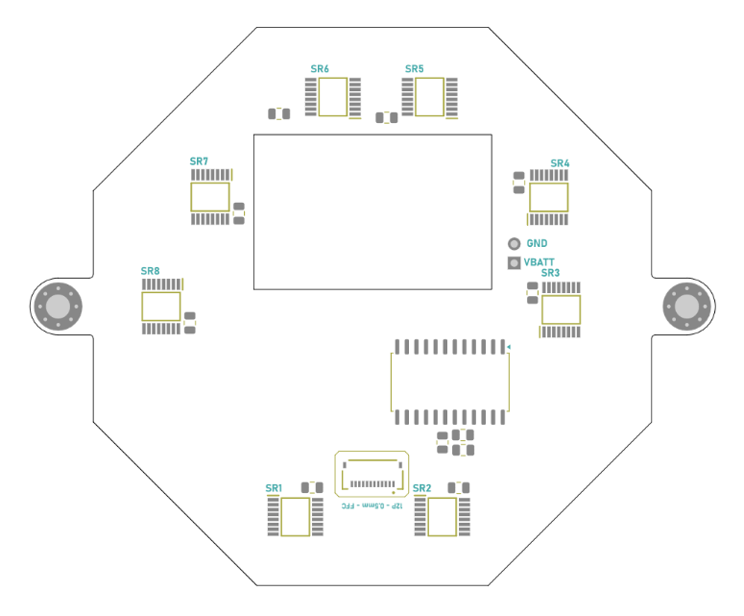
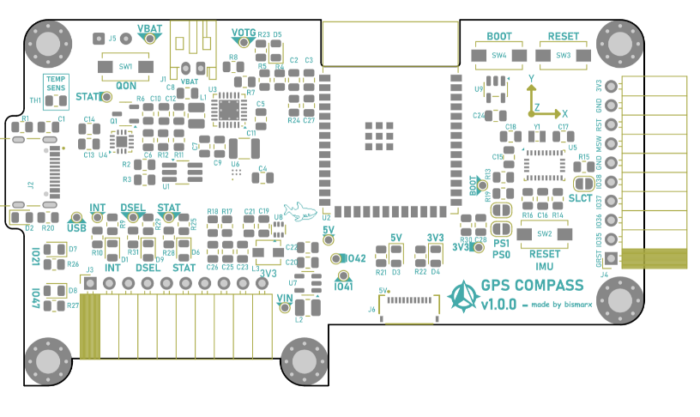
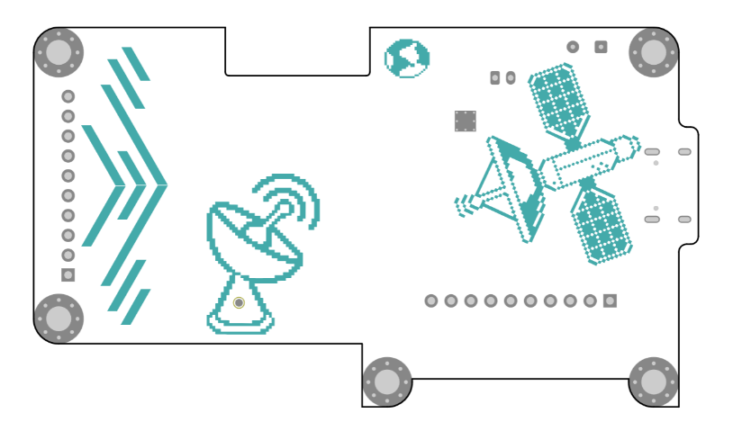
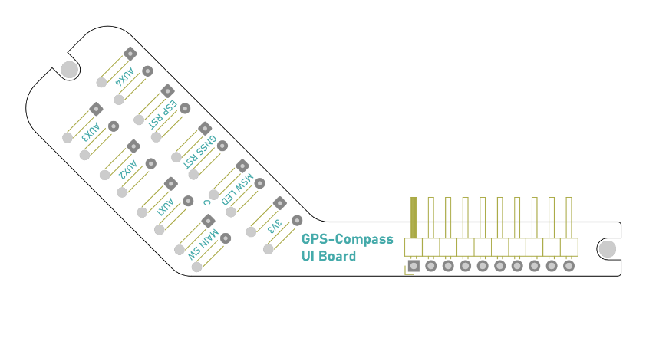
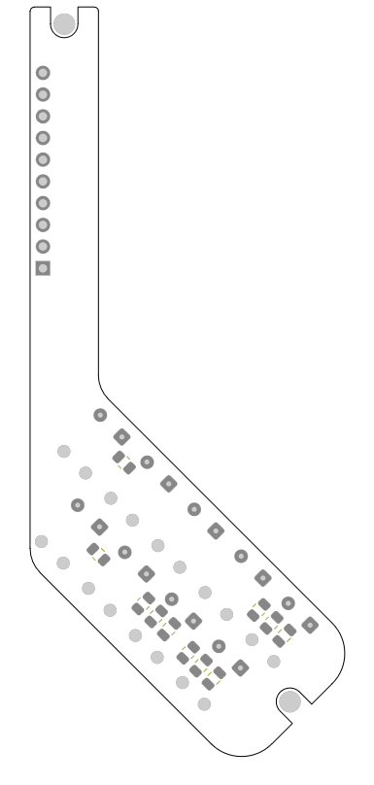
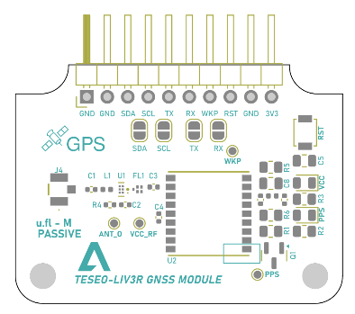

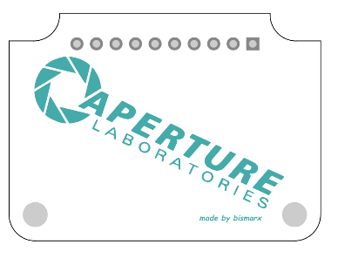
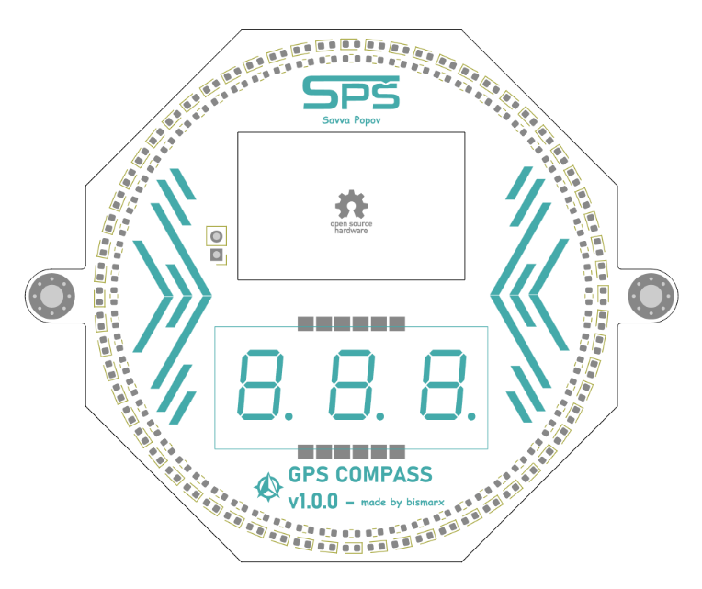

Příloha B – Seznam komponent
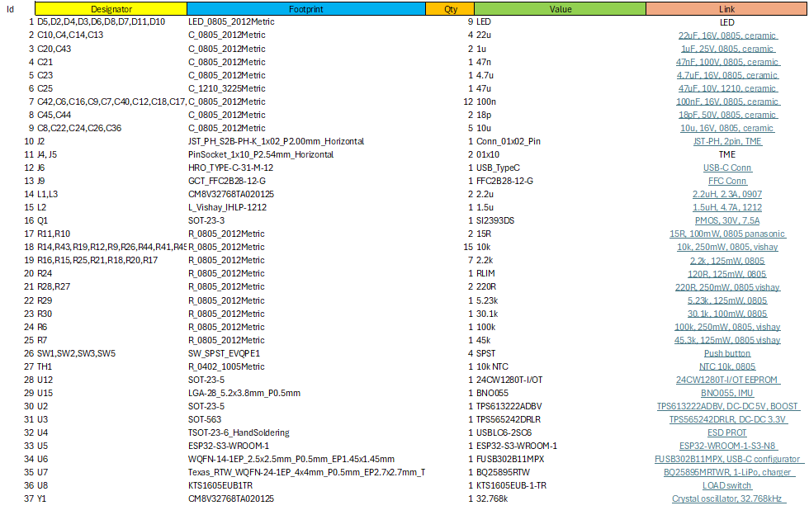
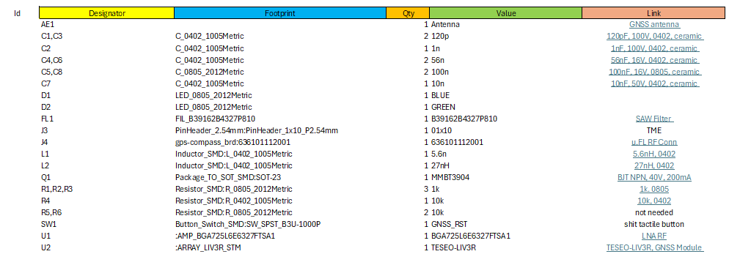
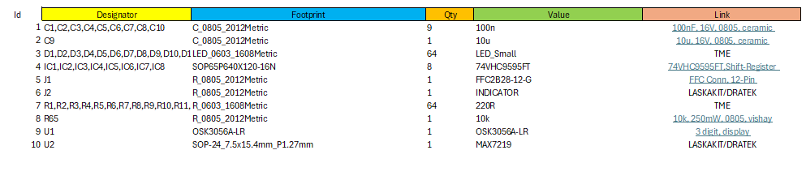

Příloha C – Vzorce

Haversine vzorec:
a = sin²(Δφ/2) + cos φ1 ⋅ cos φ2 ⋅ sin²(Δλ/2)
c = 2 ⋅ atan2( √a, √(1−a) )
d = R ⋅ c

Forward Azimuth vzorec:
θ=atan2(sin(Δλ)⋅cos(ϕ2​),cos(ϕ1​)⋅sin(ϕ2​)−sin(ϕ1​)⋅cos(ϕ2​)⋅cos(Δλ))

Příloha D – Fotodokumentace
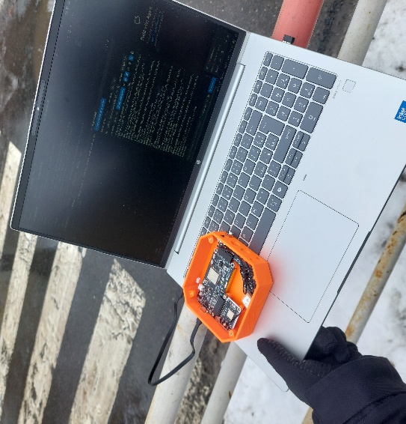
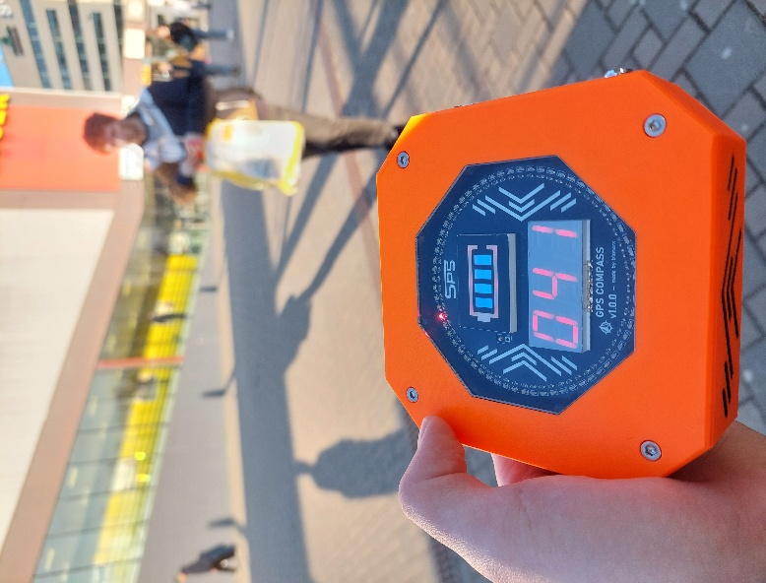
Obrázek 16 – Venkovní GNSS test
Obrázek 17 – Test projektu venku

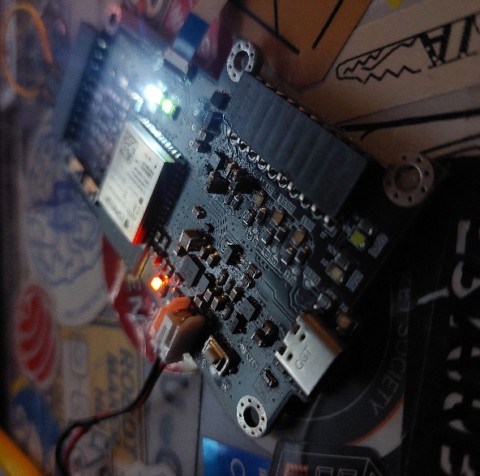
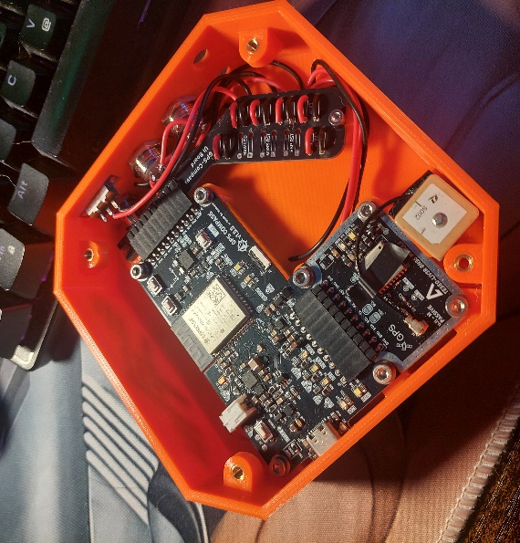
Obrázek 18 – Hlavní PCB
Obrázek 19 – Otevřená krabička

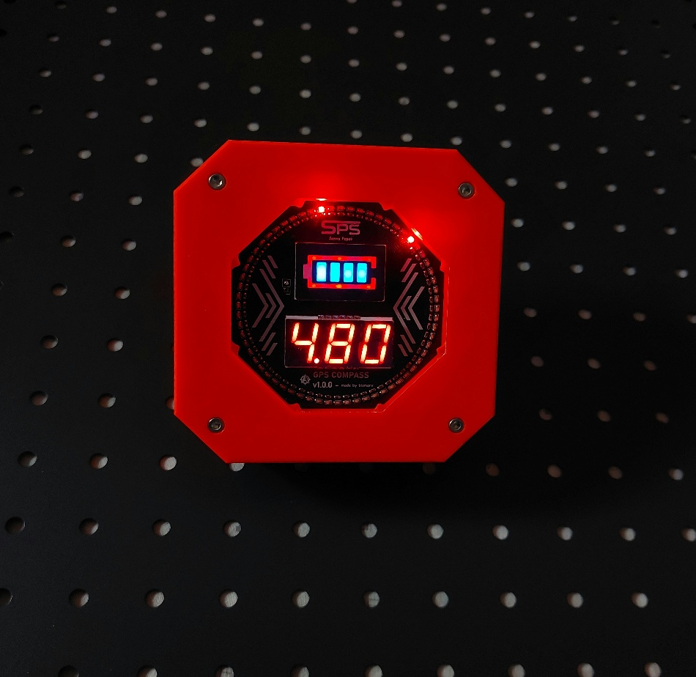
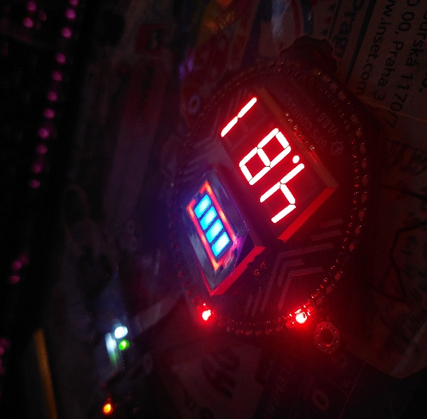
Obrázek 21 – Test kompasu
Obrázek 20 – Test segmentového displeje

Příloha E – Struktura

/_code
/_Final – finální verze programu
/_Tests – testovací programy a skripty
/IMU_vis – vizualizace dat z IMU
/_electrical
/GPS-Compass – hlavní PCB
/GPS-Compass_Arrow – PCB střelky
/GPS-Compass_GNSS – GNSS PCB
/GPS-Compass_UI – Uživatelsky rozhraní
/_media
/Renders – rendery sestavy, PCB
/Project_pictures – fotografie projektu
popovsa22_dmp_video – video demonstrace projektu

/_mechanical
/GPS-Compass_assembly – mechanická sestava
/PCB_3D_models – 3D modely PCB
/PCB_layout – PCB rozložení
GPS-Compass_assembly.stl – 3D model ve formatu .stl
/docs
/bom – seznam součástek
/datasheets – datasheety součástek
/schematics – schémata zapojení
/teseo_docs – dokumentace modulu TESEO
/libs
/gps-compass_3d – 3D knihovna součástek
/gps-compass_brd.pretty – knihovna pouzder
/gps-compass_symbols – knihovna symbolů

